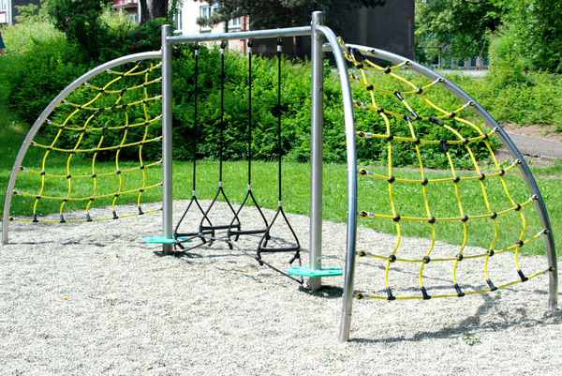
Prolézačka Wings 16141

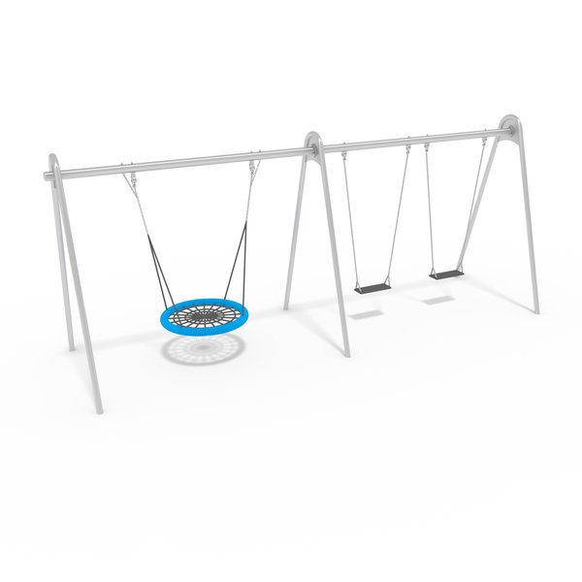
Houpačka TRE s hnízdem 13072

